Alumno: Gerardo Daniel Naranjo Gallegos, A01209499.

Curso: Microcontroladores.

Profesor: Agustín Domínguez O.

ITESM, campus Querétaro.

07 de febrero de 2016.

**Tarea 4: ALU.**

# Instrucciones:

# Implementar un ALU de acuerdo a las especificaciones. Para generar el archivo con los datos a programar en la memoria se puede utilizar un editor de archivos binarios como Hex Editor Neo.

Especificaciones:

Se tendrá el siguiente hardware:

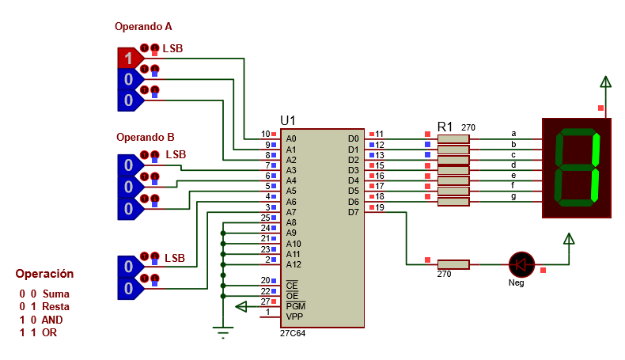

Se deberá introducir una unidad aritmética lógica de 3 bits. Es decir, Los operandos A y B son de 3 bits (rango de 0 a 7). El resultado se mostrará en display de 7 segmentos, y el bit menos significativo mostrará que el resultado es negativo si es el caso. La operación se seleccionará mediante A7 y A6 de acuerdo a la siguiente tabla:

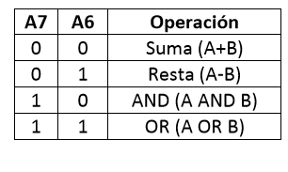

Se deberá probar en Proteus y hacer un reporte que incluya al menos 10 casos. El reporte también debe mostrar los 256 bytes a programar en la memoria. También se deberá entregar el archivo con los datos “.bin”.

# Casos:

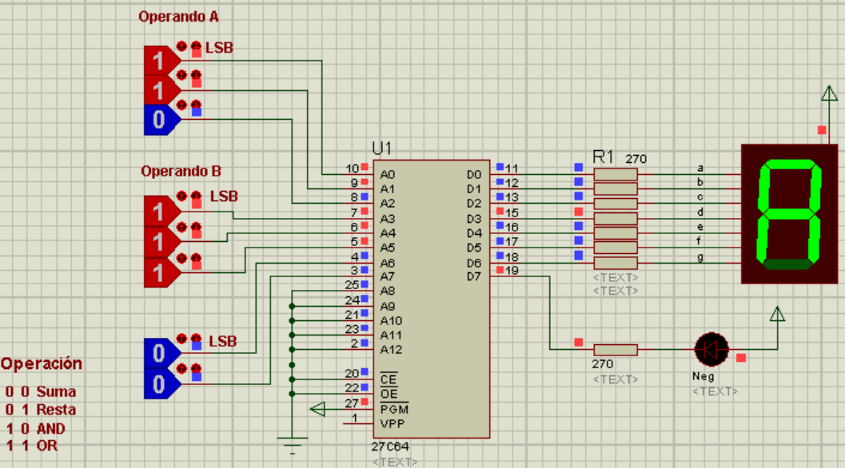

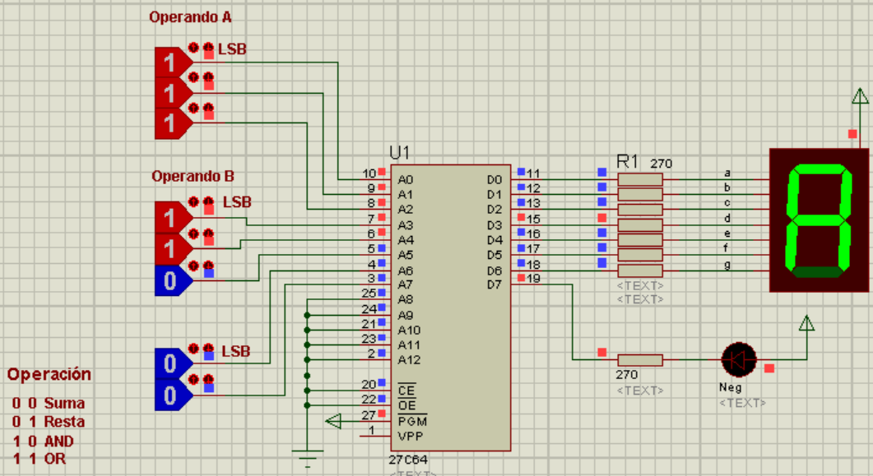

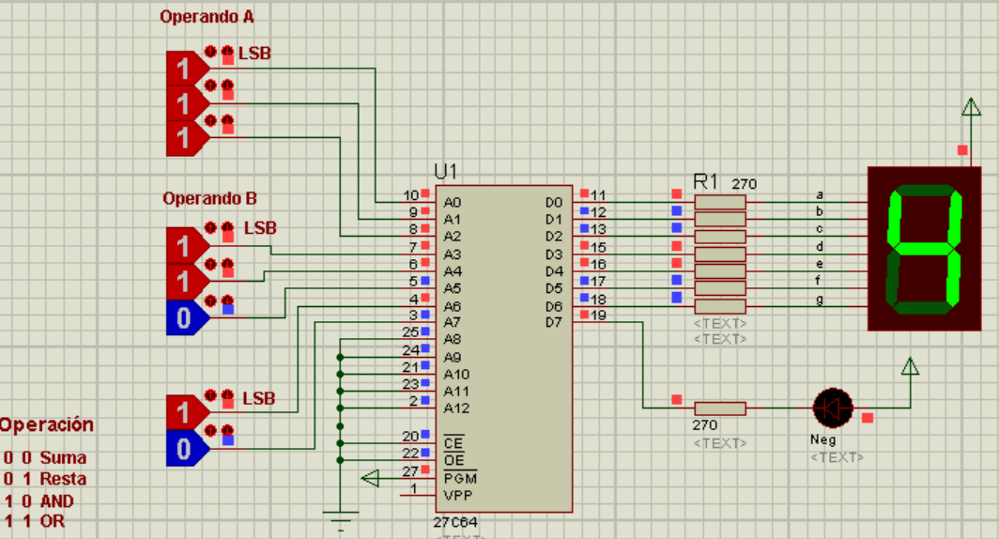

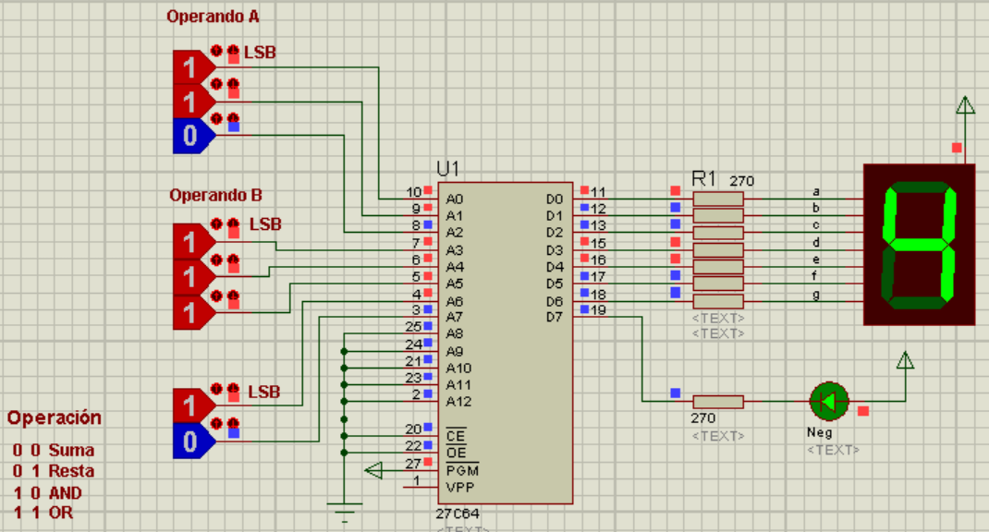

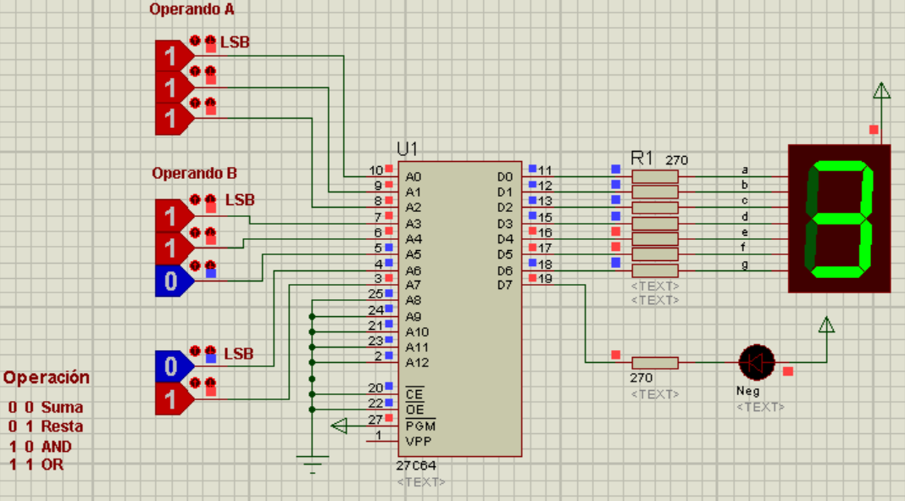

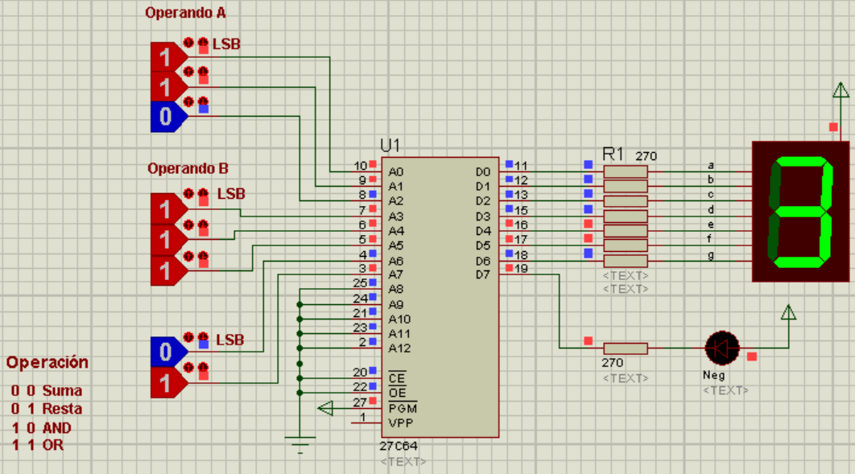

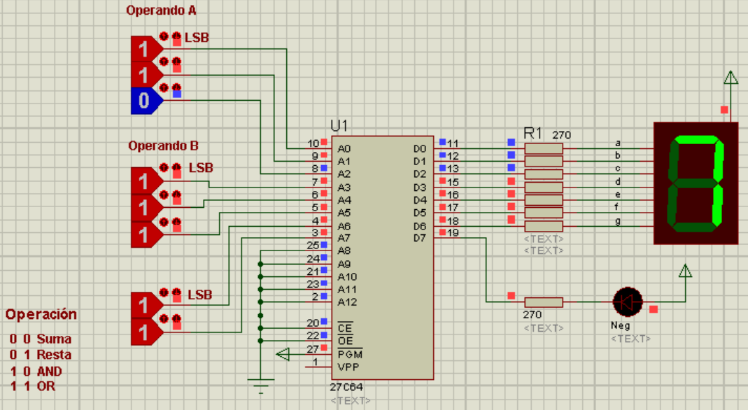

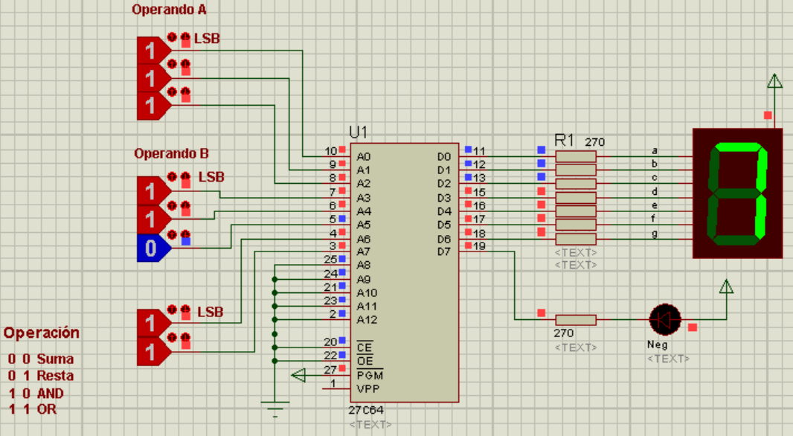

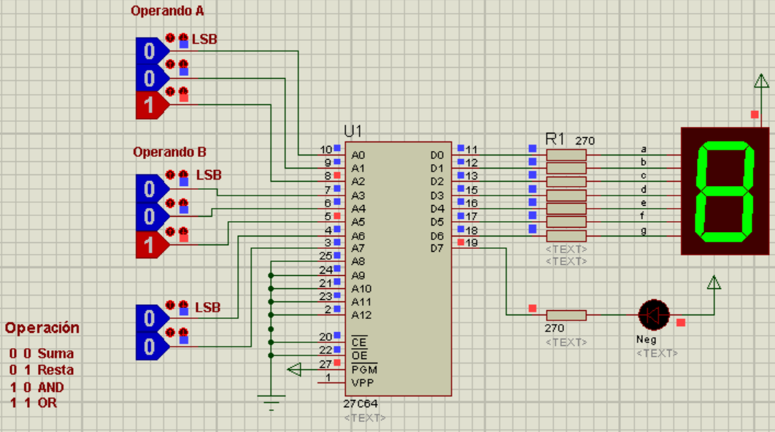

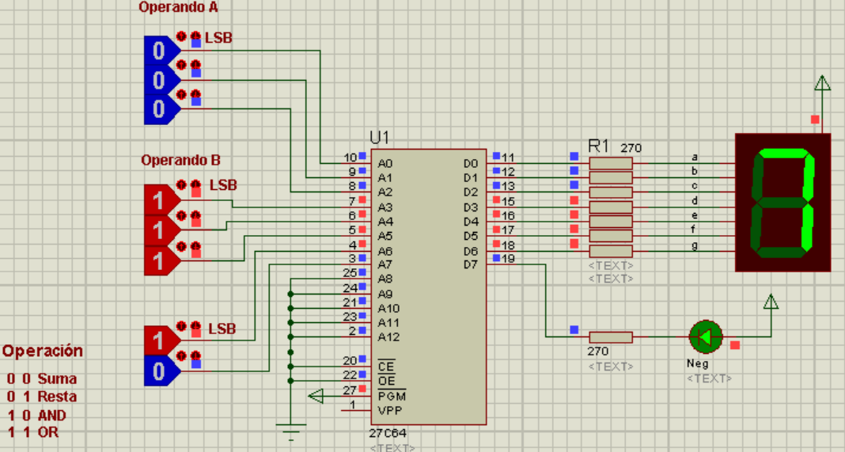

# Código en Hex Neo Editor:

